新疆工程学院采购项目需求表（货物类）
项目名称：新疆工程学院 图书馆存包柜 采购项目
- 技术规格、参数与要求
- 项目简要介绍（项目内容及预算金额）：
为进一步提高图书馆管理水平，维护图书馆环境，保障读者权益，为读者提供一个安全、便捷的存放个人物品的空间，图书馆计划采购存包柜240门。
预算金额82000元。
- 参数（项目描述、任务书：需实现的功能或者目标；满足项目需要的所有技术、服务、安全等要求，采购对象的名称、品种、数量、规格、产地、质量、运输要求等内容；能够通过客观指标量化的应当量化，可附表格说明；用“★”标明主要技术参数并明确是否接受负偏离）：
注：参数中不能出现品牌、型号、专利技术等带有倾向性和排他性的技术参数。量化的参数可以加≥或±等（例如：≥350M）。
人脸识别寄存柜
产品名称 | 外形尺寸  宽*深*高 | 单位 | 数量 | 备注
人脸识别自助寄存柜-主机 | 1700*430*1900 | 组 | 10
人脸识别自助寄存柜-副机 | 760*430*1900 | 组 | 4
说明 | 颜色可定制

功能：
人脸识别寄存柜可进入管理界面进行查询（设置）存取记录、管理开箱、数据查询、箱门锁定/解锁、随机箱门、固定箱门、一人一箱、一人多箱、多人一箱、中途取物、大小箱、语音提示等特色功能。
产品优点：
安全性高、方便管理、无耗材、适用范围广、响应速度快等优势。
技术说明：
1.人脸识别寄存柜，由7寸彩色触摸屏、双目摄像头、高性能ARM机等智能控制主件组成，具有管理功能的自助物品寄存系统。主要由输入设备、输出设备、嵌入式计算机处理中心、箱体组成。
2.柜体：δ=0.8mm优质/激光切割/二氧化碳气体保护焊焊接装配/除锈除油磷化处理/喷塑(喷塑颜色可选）。
3.专业的寄存柜专用电控锁，采用360度具有防撬、带防软片插入装置，经过市场验证，稳定可靠，故障率低。
4.独特的补光灯环。支持日常户外及夜间存取。
5.高清触显模块：7寸IPS屏+LVDS（含HP2.04PUSB转接）。
6.ARM机：M3-2+8odm刷lvds Cortex-A16内核。
7.电源总成：LPD-150-24V供电。
8.开门控制板：ASQ9748-24/36，ATMEL微型单片机。
9.虹软人脸识别增值版/人脸特征采集对比/彩色+红外活体检测算法。（支持特殊环境戴口罩存取）
10.安卓7.12，支持HDMI2.0输出/HDMI1.4输入，WIFI/蓝牙，双路音频功放，TF卡槽,USB接口。
11.4对红外线自动检测：检测箱内是否存有物品（物品检测）。
12.应急人工紧急开箱。
13.工作电压：AC220V±15%（50Hz）
14.工作湿度：10%RH～90%RH
15.工作温度：-10℃～+60℃
16.最大功耗：≤30W
17.短路保护、漏电保护、接地保护安全保护功能。
操作流程：
存物：点击“存”键→人脸采集→箱门自动打开（采集成功）→存入物品→关闭箱门
取物：点击“取”键→人脸验证→箱门自动打开（验证成功）→取出物品→关闭箱门
尺寸图：
摆放柜型：
1楼7.6米，90个箱门（4主1副）
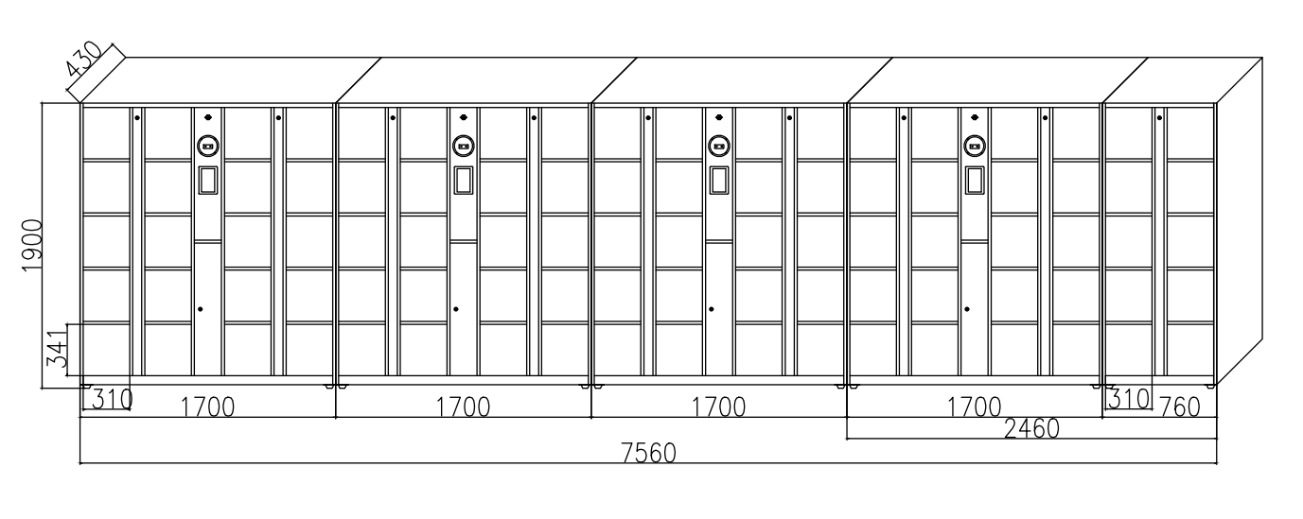
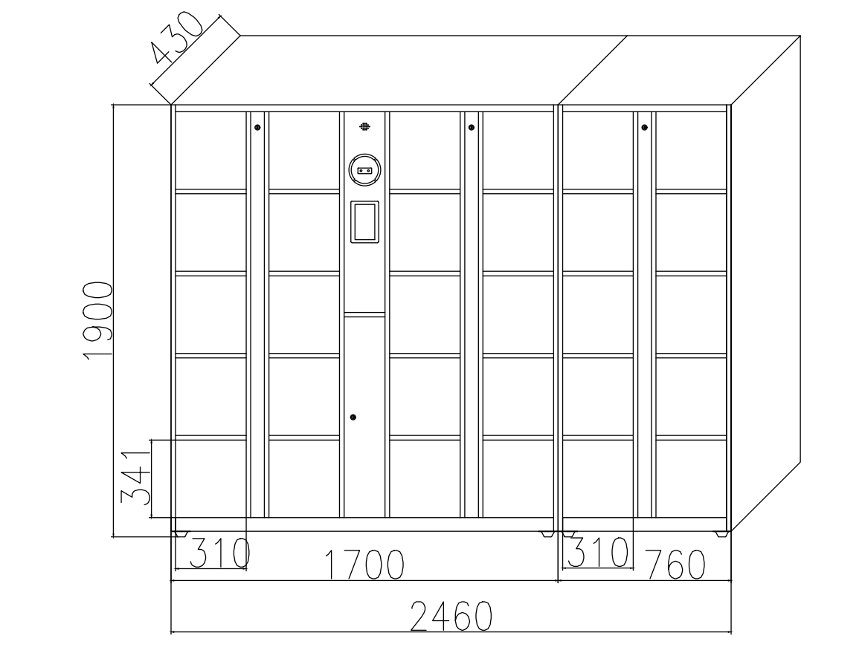
3楼电梯口2.46米，4楼电梯口2.46，5楼电梯口2.46米，90个箱门(1组1副*3）

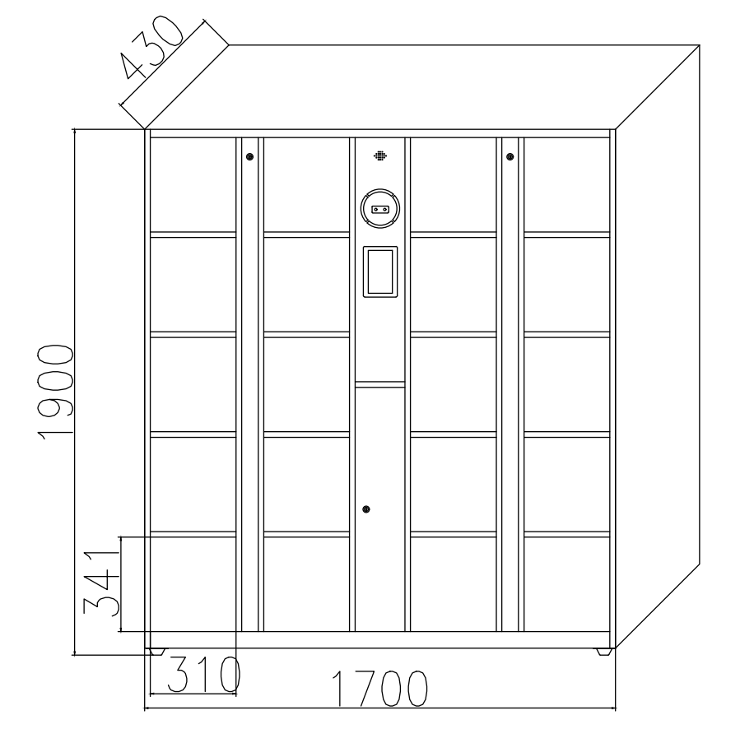
3楼西面电梯口1.78米、4楼西面电梯口1.78、5楼西面电梯口1.78，60个箱门（1主*3）

3.附件及备品备件要求（货物）：
厂商应提供一定库存的常规易损零配件，以满足紧急异常需要；
4、验收标准及方法：
验收标准：
安全性：柜体结构应牢固，能承受一定的外力而不变形或损坏。锁具应安全可靠，符合相关安全标准。应具备防盗、防火、防水和防潮等功能。
耐用性：材料应耐磨损、抗腐蚀，能够适应不同环境条件。表面处理应均匀，无明显的划痕、凹陷或变形。
功能性：存包柜应具备合适的尺寸，以满足存放物品的需求。应易于操作，提供清晰的操作指南，方便用户存取物品。电子系统应稳定可靠操作简便。
外观：外观设计应符合规定的要求，不应对使用者造成误导。色彩和外观应整洁大方，与使用环境相协调。
合规性：存包柜的设计、制造和安装应符合国家或行业的相关标准和规定。
验收方法：
文档审查：审查产品说明书、安全认证、检测报告等，确保产品符合标准。
视觉检查：对存包柜的外观、尺寸、颜色进行目视检查，确保无明显缺陷。
功能测试：操作存包柜的所有功能，包括锁具的开启和关闭、存取包流程等，确保其正常工作。智能存包柜，进行系统稳定性测试，包括长时间运行和频繁操作的情况。
安全性评估：对存包柜的安全性能进行评估，如抗破坏能力、防火性能等。
环境适应性测试：测试存包柜在不同环境条件下的性能，如高温、高湿等。
用户反馈：在实际使用中对存包柜进行观察，收集用户反馈，以此评估其适用性和用户体验。
5、安装调试及技术服务（培训）要求（货物）：
1.提供现场安装点环境查看服务；（免费）
2.货到现场由供方免费安装调试；
3.由专业技术人员提供日常维护、操作使用等的培训；（免费）
6、付款方式（分几次付款，付款的时间节点、金额或者比例）：
付款分两次：设备安装调试并验收合格后，支付总价的90%，剩余10%为质保金，质保期结束并无质量问题，一次性付清。
7、售后服务要求：本地化，7*24小时服务
二：履约要求
1、供货期限：2024年9月
2、质保期：质保两年
3、交付或实施的地点：新疆工程学院图书馆
4、发生故障做出响应的时间：7*24小时响应报修服务，报修后立即响应8小时内到达现场解决问题。
5、伴随服务:无
三、供应商特定资格要求（《政府采购法》第二十二条第一款规定以外，项目有特殊要求，对供应商特定资格条件）
- 其他要求
- 是否经财政部门同意采购进口产品：是/否
- 是否需要履约保证金：是/否；
如选则是，保证金金额：
- 是否需要投标单位提供样品：是；
预中标单位需要提供柜门面板、人脸识别系统、开门控制板和电控锁的整套元器件样品一套，必须与招标文件要求一致：
- 是否需要投标单位现场踏勘：是/否；
如选则是，现场踏勘联系人及联系方式：
5、其他需要说明的事项：
项目经办人签字： 部门负责人签字：
项目经办人电话：
日期： 年 月 日 日期： 年 月 日
学院、处室（公章）
（属于采购文件实质性条款的，请用“★”标明并明确是否接受负偏离；未尽事项可附表说明；如有多页，没签字的页面由项目经办人签字并盖部门公章或骑缝章）

